Если во время выполнения работы во время выполнения команды

net = torchvision.models.alexnet(pretrained=True)

загрузка стопорится, а скорость загрузки падает до нуля.

1 Скачать веса из каталога с лабораторной работой и переместить в каталог.
Для Windows чаще всего \Users\**Имя пользователя**\.cache\torch\hub\checkpoints\
Для Linux смотреть в консоли при выполнении команды (см. рисунок).

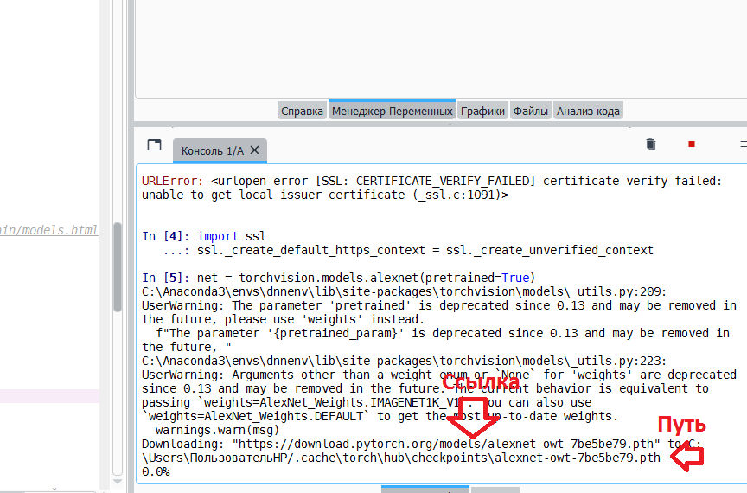

2 Скачать веса по ссылке из консоли (см. рисунок выше) через браузер. Рекомендуется Chrome. При возникновении ошибки сети нажать кнопку “Возобновить” (возможно понадобится нажимать несколько раз). Переместить скачанный файл в папку из п.1.

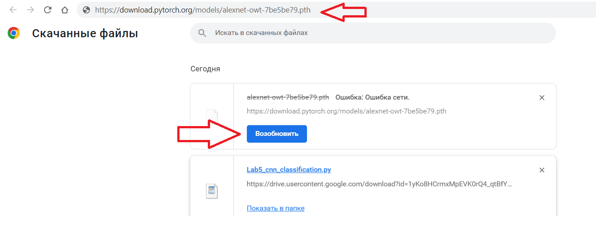

3 Скачать веса по ссылке из консоли (см. рисунок 1) через утилиту wget. Переместить скачанный файл в папку из п.1.

4. Перезапустить команду net = torchvision.models.alexnet(pretrained=True).

